Lec A8 | Lire mieux et plus |  | Prénom :
UPI
 |  |  | Date :

- Le cuisinier a fait des erreurs en recopiant le menu. A toi de les trouver (recopie les mots mal copiés)
Menu  Moules farcies  Poulet aux champignons  Petits pois  Salade  Pour le dessert :  Gâteau au chocolat  Choux à la crème  Glace aux cinq parfums  Fruits de saison  Boisson : eau à volonté | 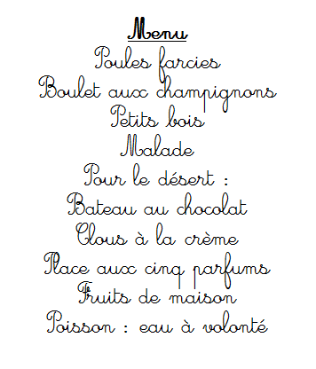

- Reforme les mots composés. Exemple : pique-nique
Tu peux cocher les mots une fois que tu les as utilisés.
- Un pique - gorge Un pique-nique
- Un rouge - mère
- Un marteau - poste
- Une grand - manger
- Un timbre - nique
- Un garde - fleur
- Un cerf - fort
- Un chou - cahier
- Un porte - piqueur
- Un coffre - clefs
- Un protège - volant

- Chasse le pirate !
Les mots de chaque liste ont un point commun, sauf un. Trouve dans chaque liste le mot pirate.

Liste 1
panthère
singe
rhinocéros
gorille
trombone
jaguar

Liste 2
morue
sardine
requin
dinde
merlan
truite

Liste 3
juillet
septembre
avril
artiste
juin
août

Liste 4
oreillons
vacances
varicelle
rougeole
grippe
otite

Liste 5
sapin
châtaigner
palmier
pommier
poulailler
chêne

Liste 6
mouche
guêpe
mouchoir
abeille
moustique
puceron

